ĐÁP ÁN VÀ HƯỚNG DẪN CHẤM
ĐỀ KIỂM TRA GIỮA HỌC KÌ II NĂM HỌC 2023 - 2024
MÔN: TIN HỌC LỚP 8

I. TRẮC NGHIỆM (7 điểm)
Mỗi câu đúng được 0,25đ
Câu | 1 | 2 | 3 | 4 | 5 | 6 | 7 | 8 | 9 | 10 | 11 | 12 | 13 | 14
Đáp án | C | A | A | C | B | D | B | D | C | D | D | B | A | A
Câu | 15 | 16 | 17 | 18 | 19 | 20 | 21 | 22 | 23 | 24 | 25 | 26 | 27 | 28
Đáp án | B | D | B | A | C | B | B | D | B | D | B | D | C | C
II. PHẦN THỰC HÀNH (3 điểm)

Câu 29  (1 điểm) | - Văn bản trên trang chiếu cần được định dạng sao cho màu sắc, cỡ chữ hài hòa, hợp lý với nội dung.  - Văn bản được định dạng phù hợp giúp đem lại hiệu quả cao trong việc truyền đạt nội dung trình chiếu. | 0,5  0,5
Câu 30  (1 điểm) | - Bản mẫu là một bản thiết kế của một hoặc một nhóm các trang chiếu được lưu dưới dạng một tệp có phần mở rộng là .potx.  - Bản mẫu chứa bố cục, màu sắc, phông chữ, hiệu ứng, kiểu nền và cả nội dung | 0,5  0,5
Câu 31  (1 điểm) | - Học sinh vẽ được:  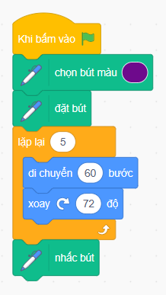 | 0,25  0,25  0,25  0,25

Tổ chuyên môn | Giáo viên

Tài liệu được chia sẻ bởi Website VnTeach.Com

https://www.vnteach.com

